Викторина «Знатоки птиц».
Всю неделю мы с ребятами рассматривали птиц перелётных и зимующих. Читали много сказок, рассматривали иллюстрации. И решила закрепить наши знания, проведя викторину «Знатоки птиц».
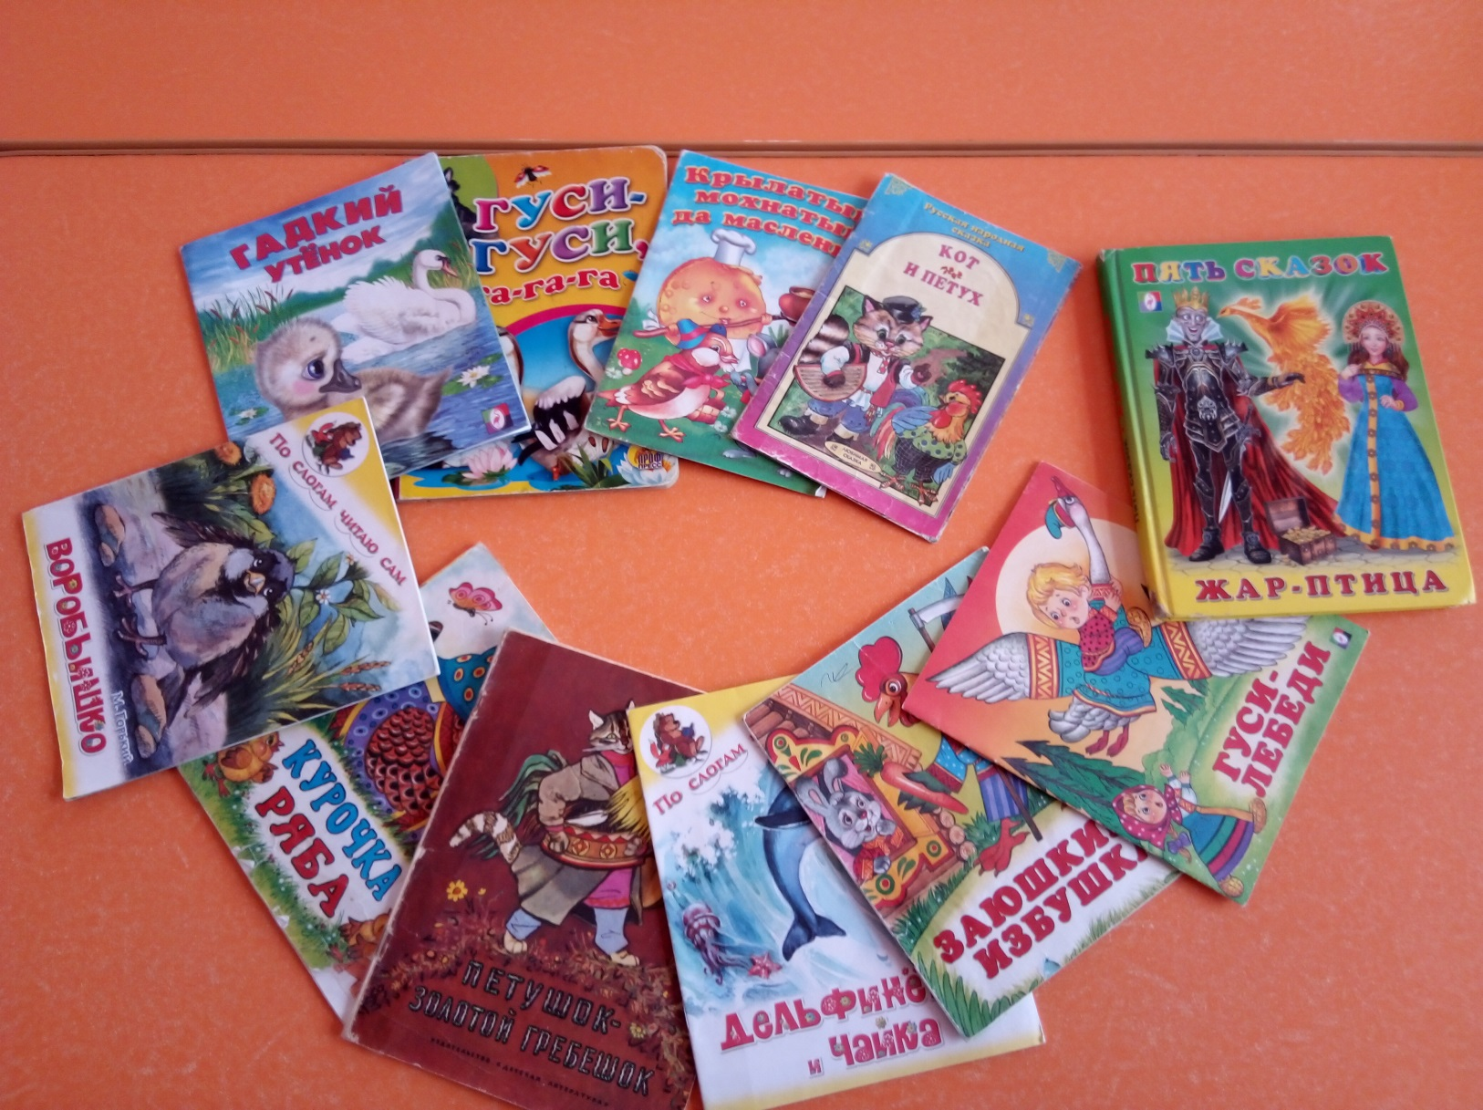
Ребята разделились на две команды: Зимующие птицы и перелётные птицы. Я уточнила, что за каждый выполненный конкурс команда получает зёрнышко в своё гнездо.
Первый конкурс провели разминку. В нём команды поочерёдно отвечали на вопросы про птичек, которые я им приготовила.
Во втором конкурсе команды должны разделить картинки с изображением перелётных и зимующих птиц и назвать их.
В третьем конкурсе ребята должны были проявить свои знания в сказках и определить названия сказки, где герои это птицы.
Следующий четвёртый конкурс это проявление быстроты и ловкости. Здесь команды в свои гнёзда приносили зёрнышки. Далее я загадала командам загадки про птиц. Следует отметить, что команды были сплочённые, и каждая из них стремилась одержать победу. Гнёзда наших птичек полны зёрнами в одинаковом количестве. В итоге победила ДРУЖБА. И все мы были рады такому результату.
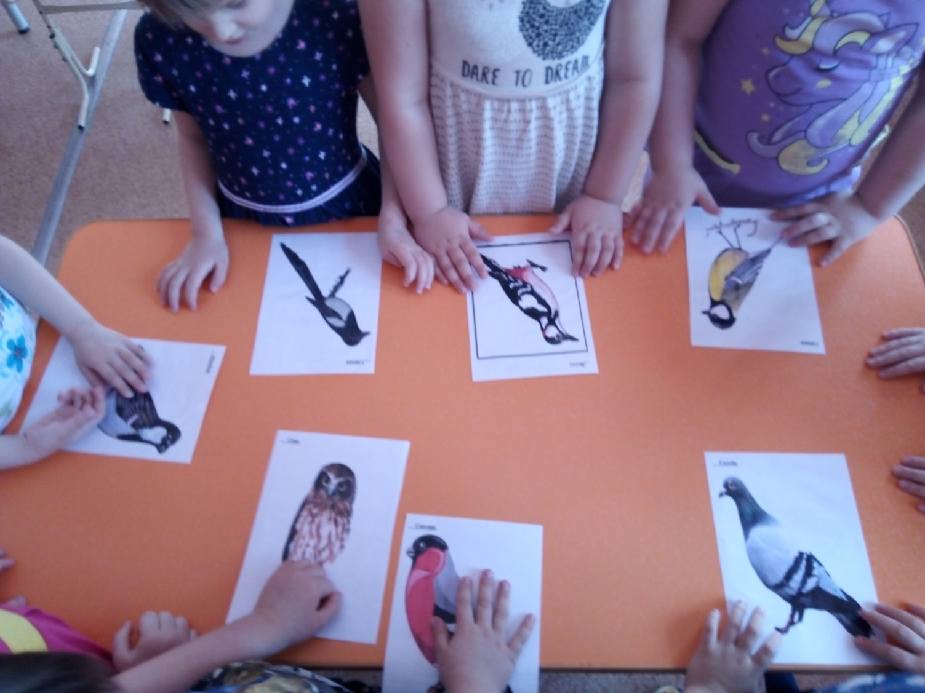
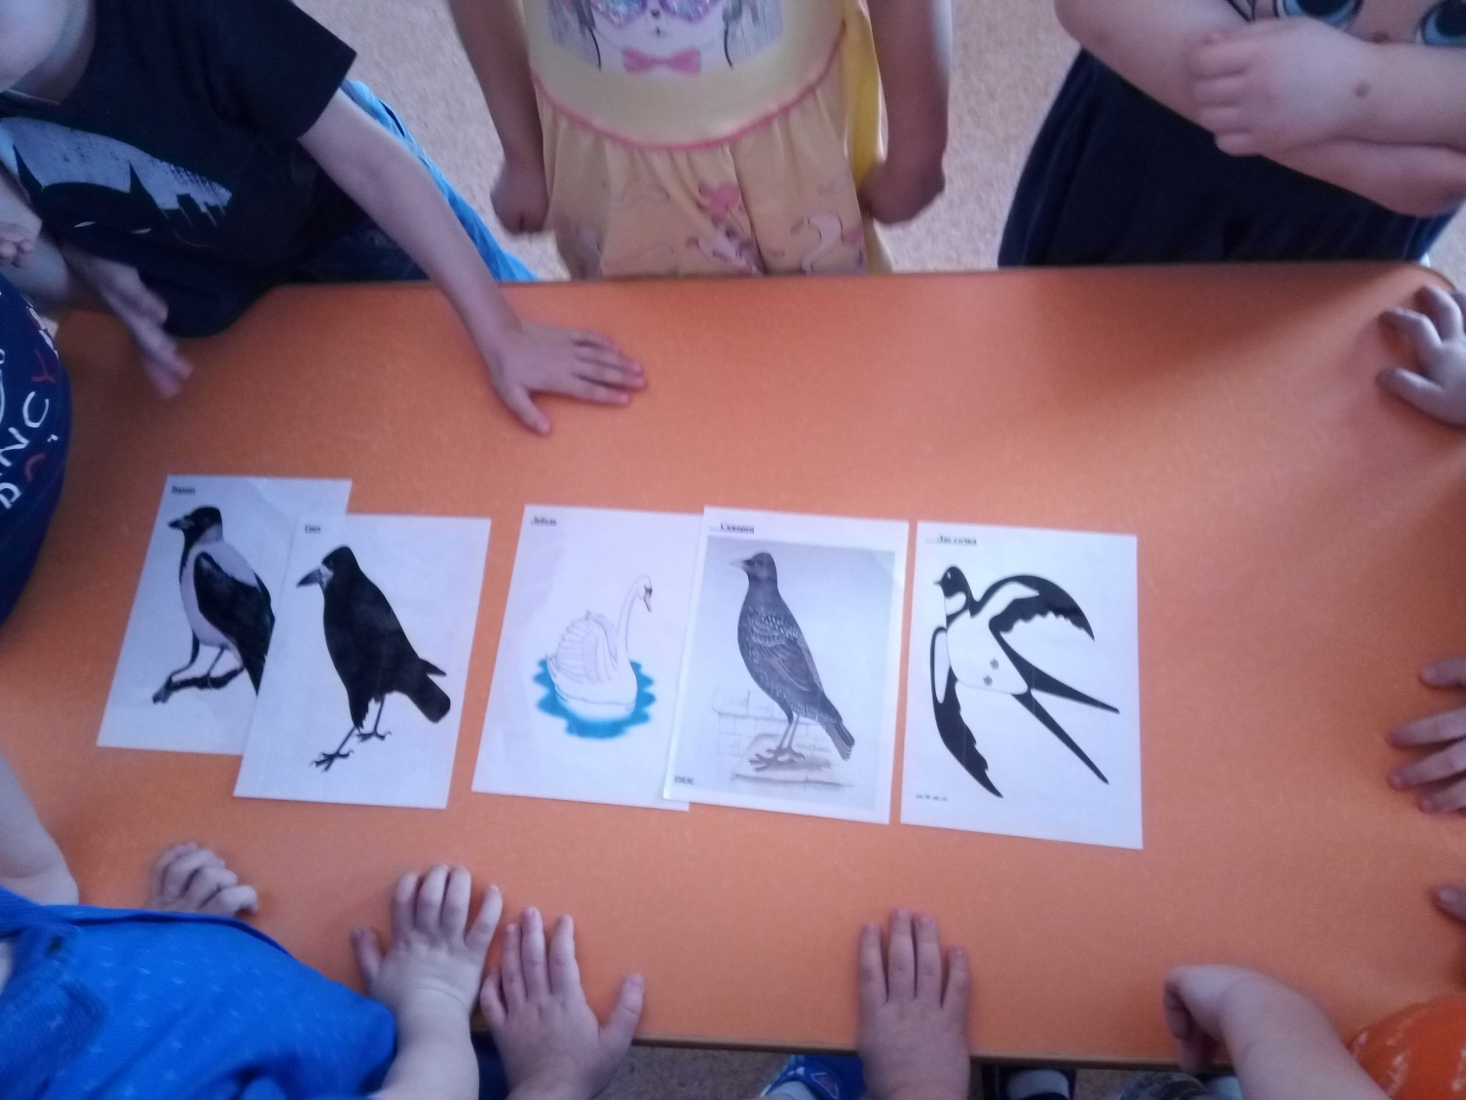
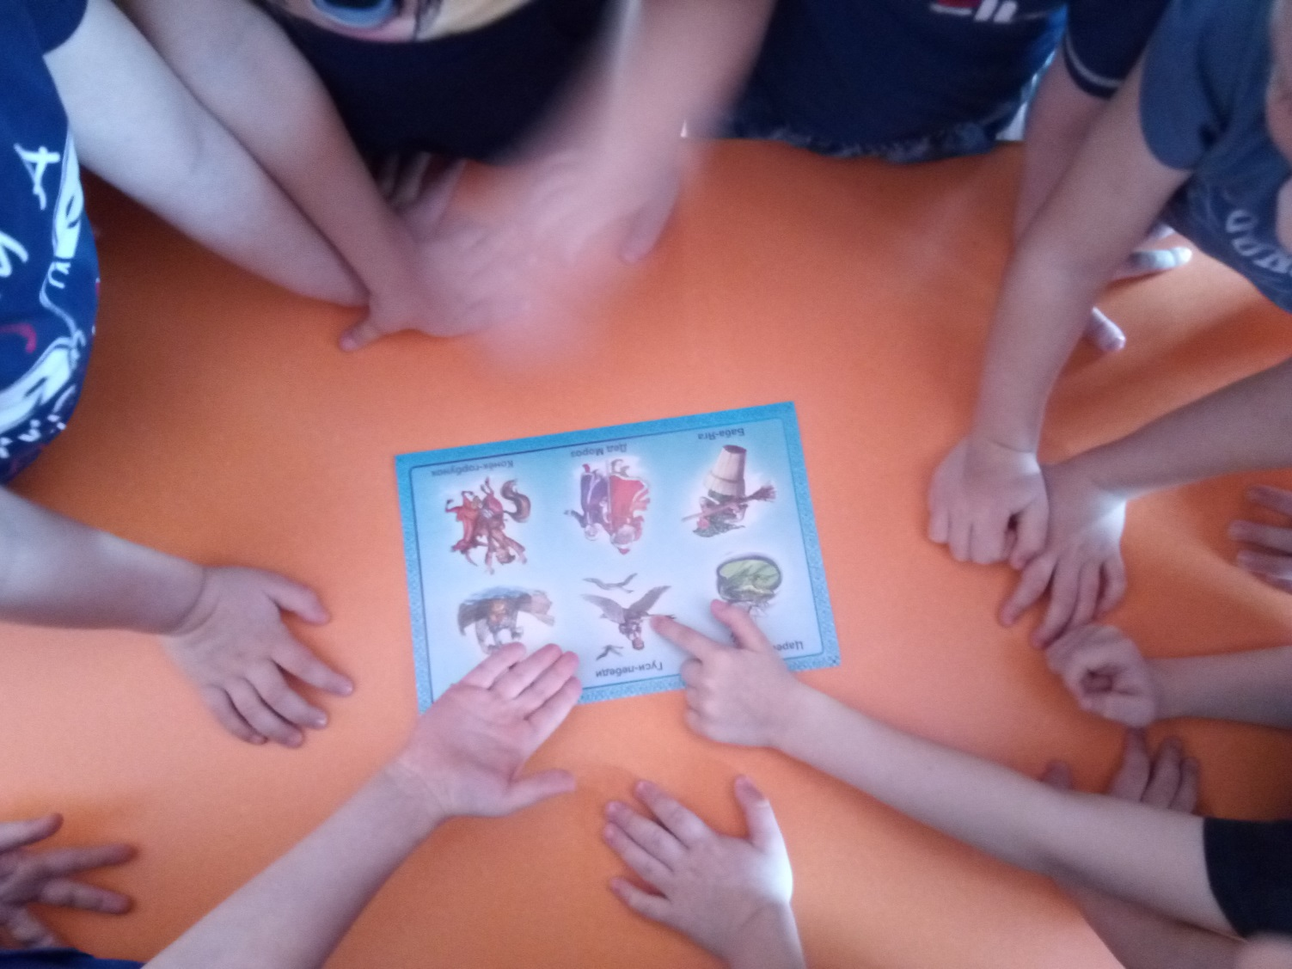
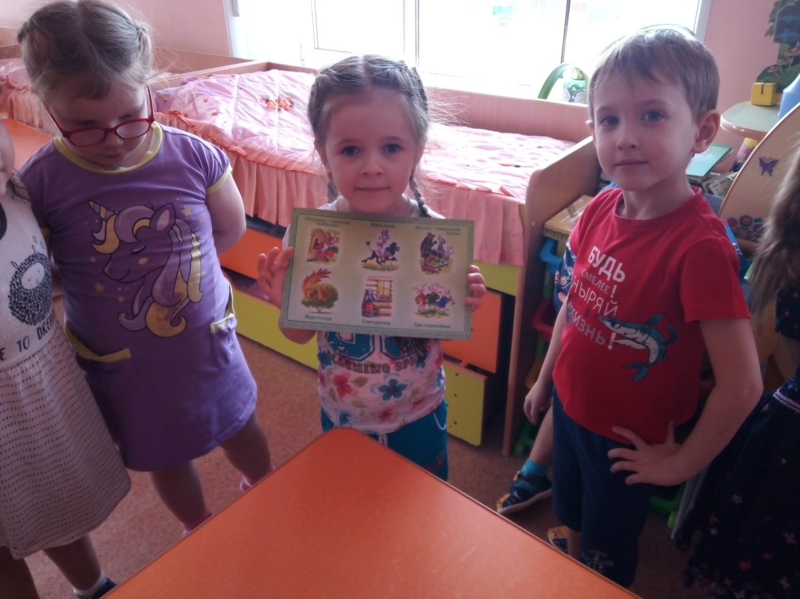
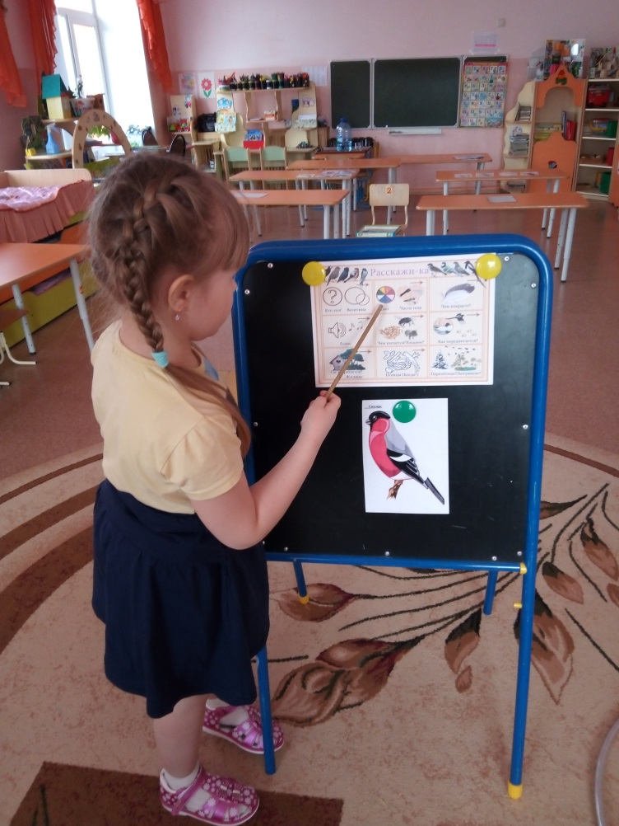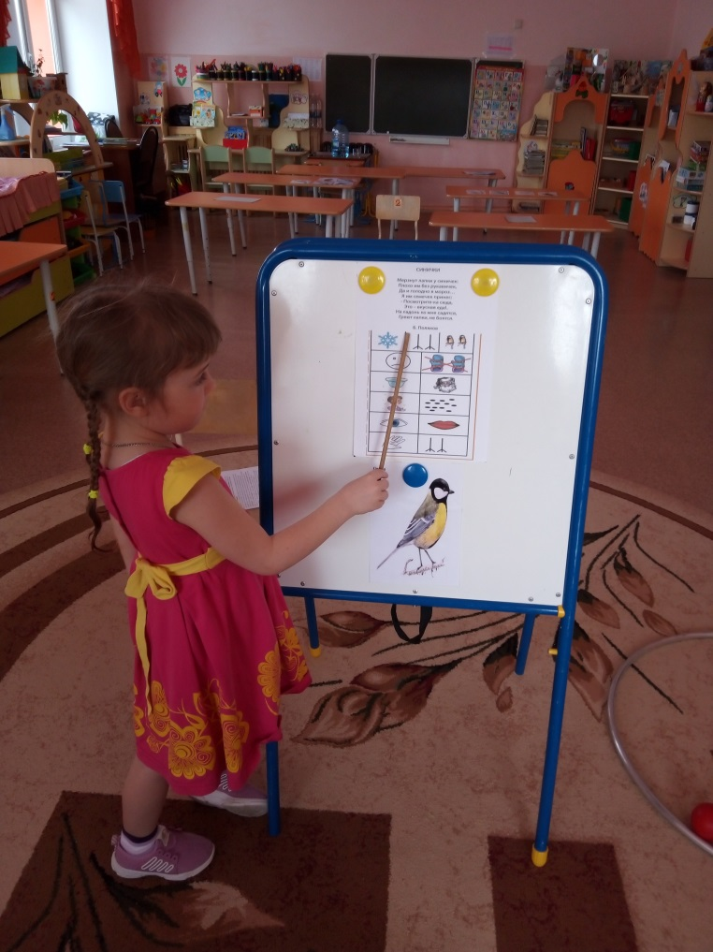

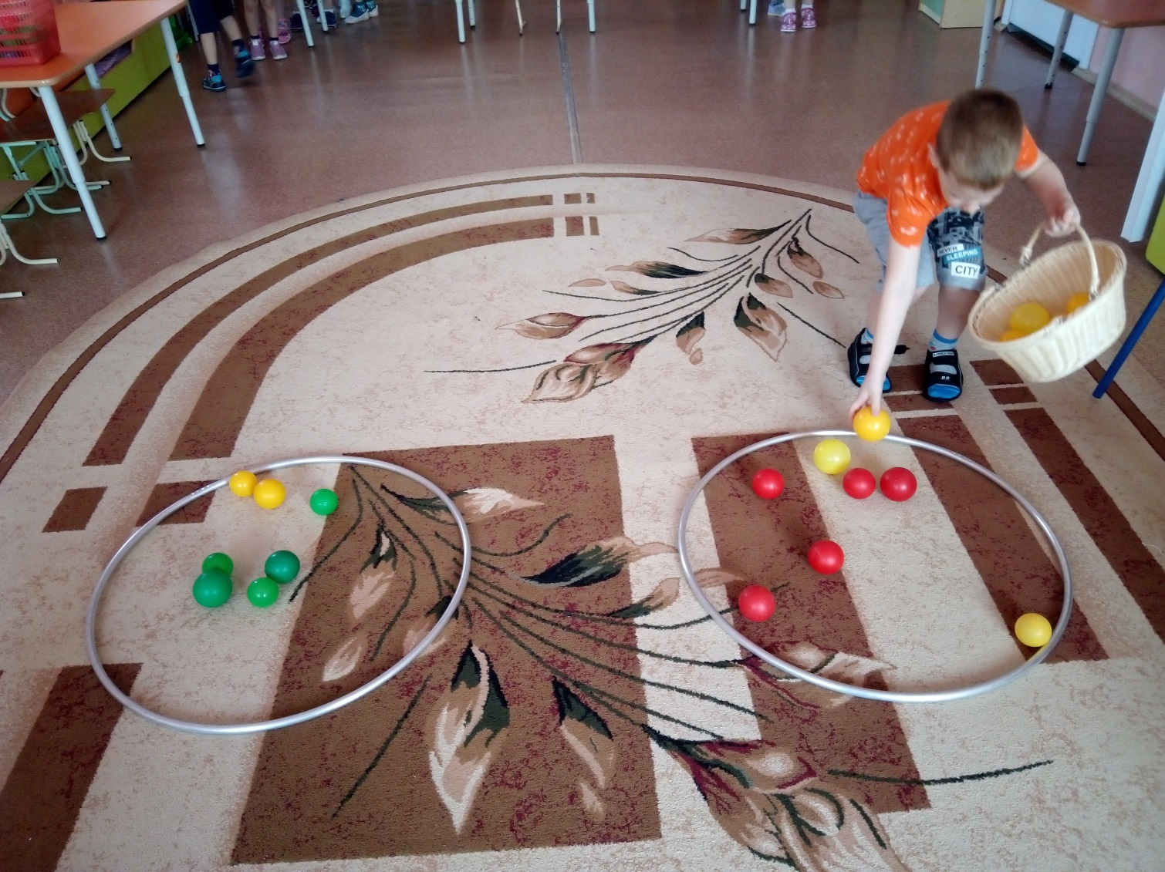
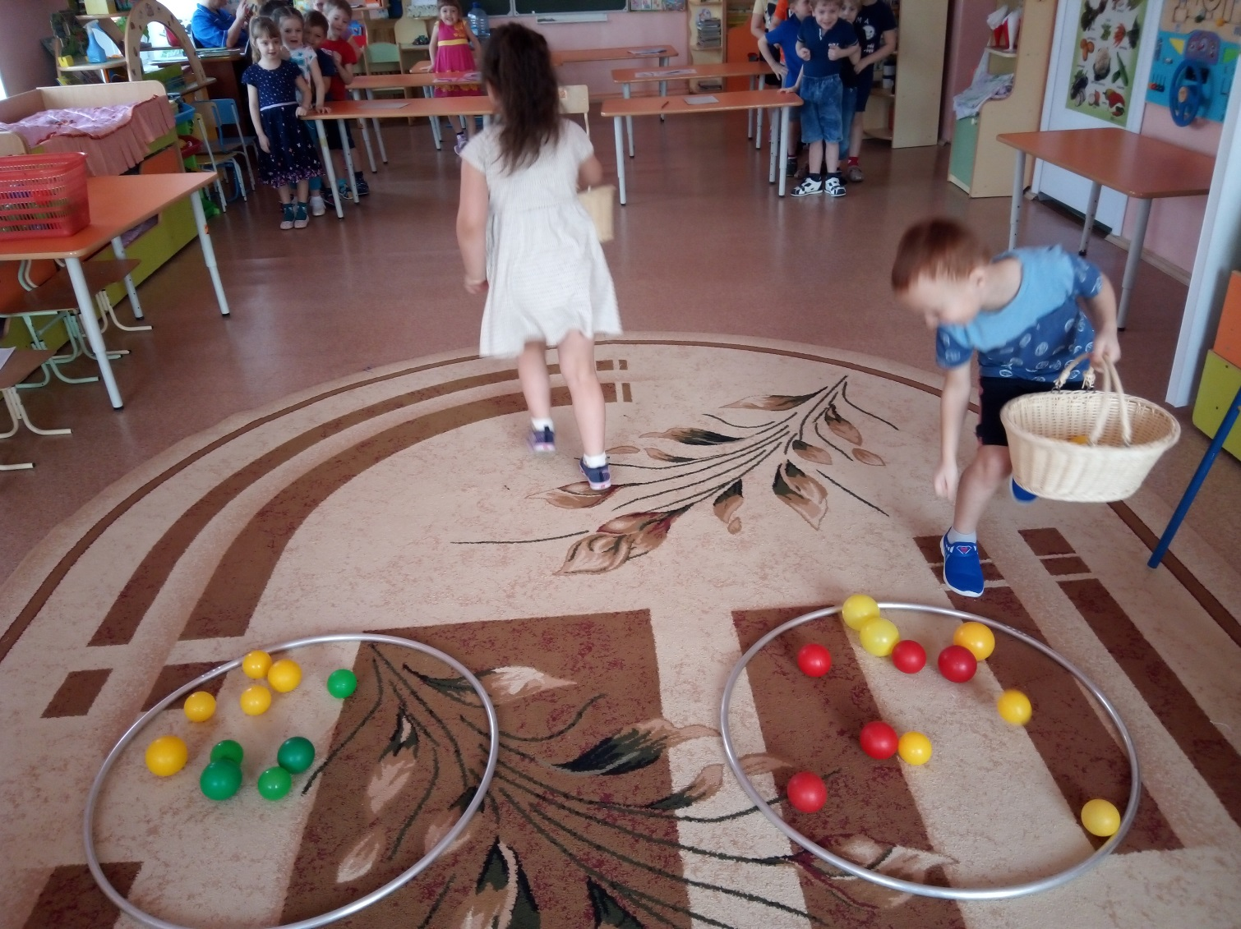
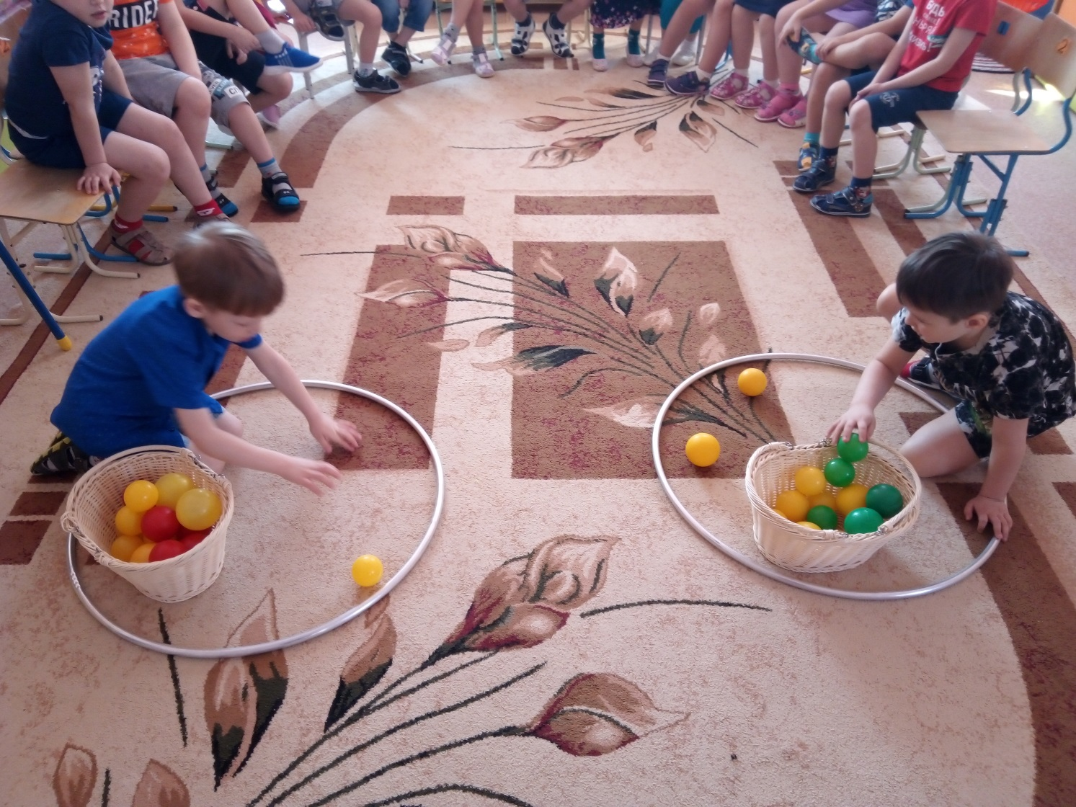
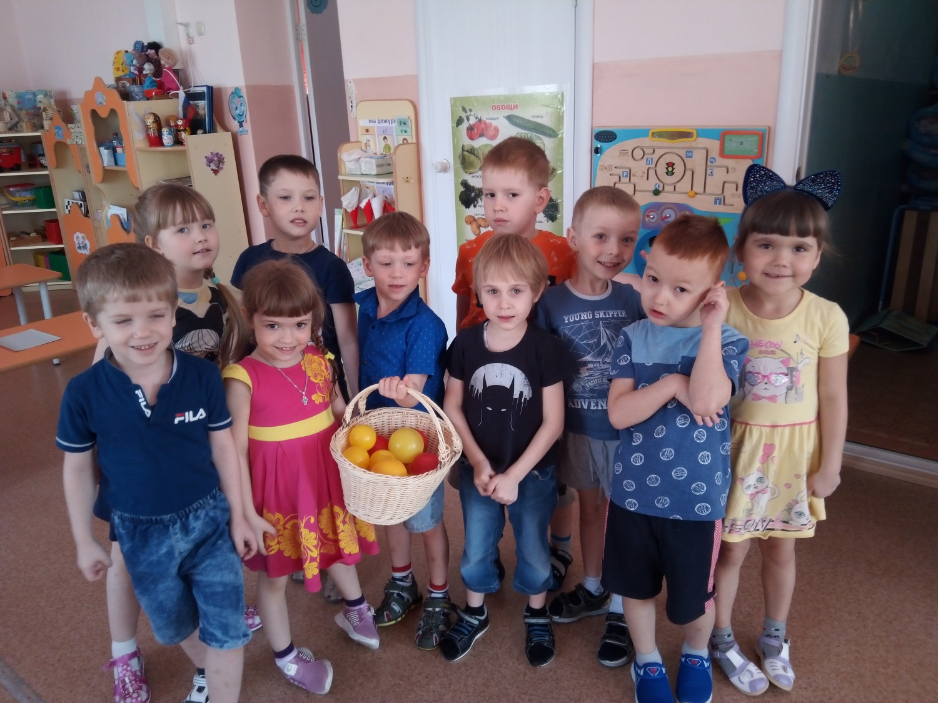
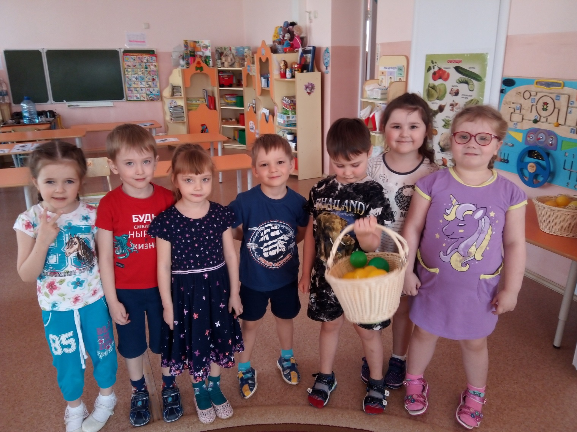
Материал подготовила: Ситникова И.П., воспитатель

